**查询绩效统计分值方法**

1. 进入云平台
2. 进入我的考核
3. 进入考核结果
4. 进入查看考核情况

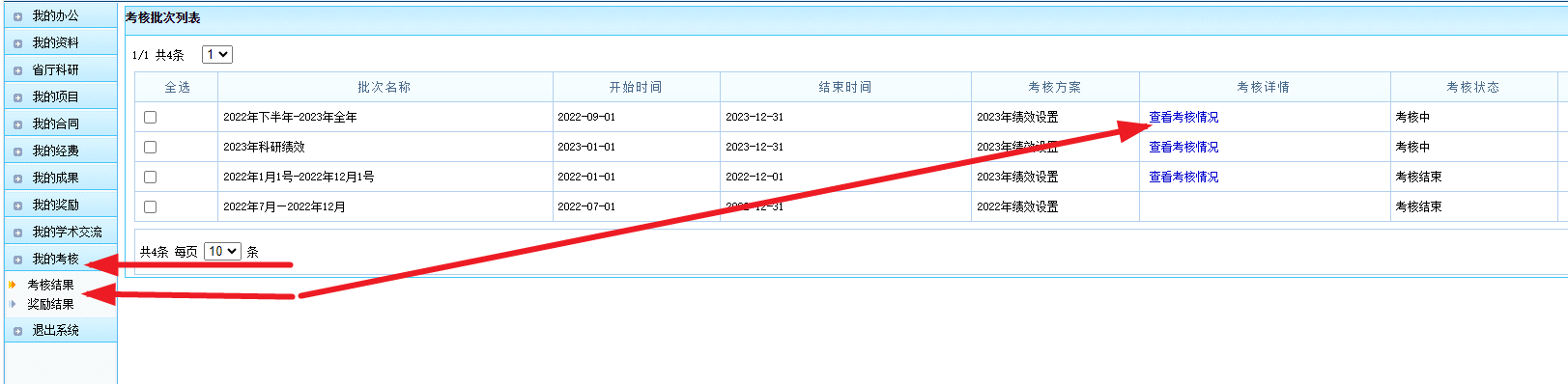

1. 已完成工作量为统计时间内获得总分
2. 参考分值为统计时间内个人在该成果上获得的分值

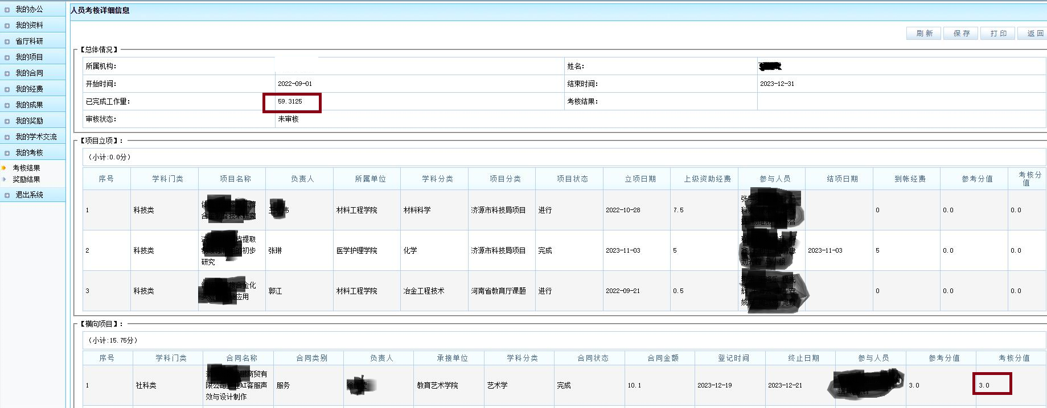

7.个人绩效达标标准（来自《济源职业技术学院绩效工资分配办法（试行）》）：

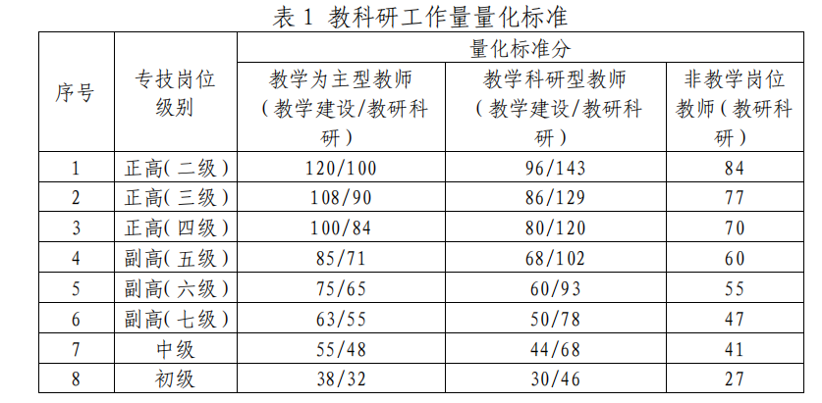

**温馨提示：**省级科研平台、各种技术交易、非学历培训、公益性培训收入积分将另外计算后推送给相关成果负责人